- ORIENTACIONES AL ESTUDIANTE Y AL PADRE DE FAMILIA
(Presentación de la asignatura, la unidad y el DBA)
Los DBA y sus evidencias no son logros a evaluar, sino que abren posibilidades para que la maestra despliegue experiencias y ambientes significativos donde tenga en cuenta los intereses y necesidades de las niñas y los niños, y genere un aprendizaje no sólo para el ámbito escolar, sino para la vida misma.
Se han organizados contenidos con el propósito de resaltar los aprendizajes que puedan resultar de vivencias y con la ayuda de los padres en casa.
Se planean actividades pedagógico con el ánimo de fortalecer las singularidades de cada niño y que su aprendizaje pueda ser significativo y que parta de las vivencias cotidianas. Todo esto se ejecuta teniendo en cuenta que el aprendizaje no está enmarcado en un aula de clases sino que el niño aprende desde su cotidianidad y lo evidencia en cada situación presentada.

Toda la planeación se ha hecho con el propósito de lograr lo que desde el Ministerio de Educación se nos traza que:
. Las niñas y los niños construyen su identidad en relación con los otros, se sienten queridos y valoran positivamente pertenecer a una familia cultura y mundo.
. Las niñas y los niños sean comunicadores activos de sus ideas sentimientos y emociones expresan e imaginan y representan su realidad.
. Los niños y niñas disfruten aprender; exploran y se relacionen con el mundo para comprenderlo y construirlo.

Se requiere la ayuda y el apoyo de padres de familias comprometidos con el aprendizaje y el crecimiento y desarrollo de sus estructuras de pensamiento que le permiten ser comunicadores, analítico, seres pensantes y posibilitadores de soluciones en su contexto.
Se requiere que el padre orientador se dirija a la casilla desarrollo de aprendizajes donde están enumeradas las distintas actividades que debe realizar con su niño y tomar las evidencias ya sea foto o videos para ser enviada a la docente de grupo como soporte de su realización.

- IDENTIFICACION
2.1 NOMBRE DE LA INSTITUCION EDUCATIVA | 2.2 NOMBRE DEL AREA/ASIGNATURA | #HORAS | GRADO | GRUPO
Maria Doraliza Lopez de Mejia. | Dimension cognitiva  Dimensión corporal  Dimensión estética  Dimensión ética  Dimensión comunicativa | 25 | Cero | 1-6

2.3 INFORMACIÓN DE CONTACTO DEL DOCENTE PARA EL RETORNO  DE LAS ACTIVIDADES RESUELTAS: | 2.4 FECHA PARA EL RETORNO DE LAS ACTIVIDADES | INFORMACION DE CONTACTO DEL ESTUDIANTE
Las actividades serán enviadas a la profesora de grupo al siguiente contacto.
Nevis Bermúdez 3013704007
Nora Marulanda 311 5519440
Elke bacca 3187365869
Luisa bracho 3006305588
Elizabeth gamboa 3045481306
Adalina gomez 3157290833

- DESARROLLO DE LA UNIDAD
NOMBRE DEL PROYECTO: |  | Yo y mi bello entorno
DIMENSION | DBA |  | APRENDIZAJES
Corporal | Identifica y valora las características corporales y emocionales en sí mismo y en los demás.
Corporal | Se apropia de hábitos y prácticas para el cuidado personal y de su entorno.
Corporal | Expresa y representa lo que observa, siente, piensa e imagino a través del juego, la música, el dibujo y la expresión corporal.
Estética | Crea situaciones y propone alternativas de solución a problemas cotidianos a partir de sus conocimientos e imaginación.
Cognitiva | Demuestra consideración y respeto al relacionarse con otros.
 | Usa diferentes herramientas y objetos con variadas posibilidades.
 | Construye nociones de espacio, tiempo y medida a través de experiencias cotidianas.
 | Compara, ordena, clasifica objetos e identifica patrones de acuerdo con diferentes criterios.
Comunicativa  . | Toma decisiones frente a algunas situaciones cotidianas.
Comunicativa  . | Participa en la construcción colectiva de acuerdos, objetivos, y proyectos comunes.
Comunicativa  . | Identifica las relaciones sonoras en el lenguaje oral.
Comunicativa  . | Establece relaciones e interpreta imágenes, Letras, objetos, personajes que encuentra en distintos tipos de textos.
Comunicativa  . | Expresa ideas, intereses y emociones a través de sus propias grafías y formas semejantes a las letras convencionales en formatos con diferentes intenciones comunicativas
Ética | Reconoce que es parte de una familia, de una comunidad y un territorio con costumbres, valores y tradiciones
Ética | Demuestra consideración y respeto al relacionarse con otros
 | Establece relaciones entre las causas y consecuencias de los acontecimientos que le suceden a él o a su alrededor.

- DESARROLLO DE LOS APRENDIZAJES:
(Explique cada una de las conceptualizaciones, procedimientos y ejercicios de los aprendizajes propios del Derechos Básicos de Aprendizajes DBA e ilustre con imágenes, diagramas o gráficos)
CLASE# 1
DIMENSIÓN: CORPORAL
TEMA: Juego de la bicicleta
EJERCICIO # 1: Iniciaremos recordando que la bicicleta es un medio de transporte, que tiene 2 ruedas, que las hay grandes y pequeñas, etc.
EJERCICIO# 2: Los niños se acostaran en el piso en forma de círculo, a la orden de un adulto los niños realizaran el movimiento de pedaleo de la bicicleta.
Tomar videos y enviar evidencias.

CLASE # 2
DIMENSION: COGNITIVA, ESTETICA
TEMA: Coloreado con diferentes tonos: claros y oscuros.
EJERCICIO # 1: comenzaran explorando los conocimientos previos de los niños y niñas sobre los colores primarios y secundarios, a través de preguntas como:
¿De dónde creen que vienen los colores?
¿Cómo se hace el naranja o el marrón?
Observar el video: https:/www.youtube.com/watch?v=oqqqlOjanLw
EJERCICIO # 2: en el cuaderno realizar un dibujo donde utilizara todos los colores y tonos claros y oscuros.
Entregable: enviar fotografías al grupo de whatsapp

CLASE #3
DIMENSIÓN : ESTETICA Y CORPORAL
TEMA: Modelado en plastilina
EJERCICIO #1: recordar cuales son los medios de transporte, luego observaran la muestra y los realizaran modelando con plastilina.

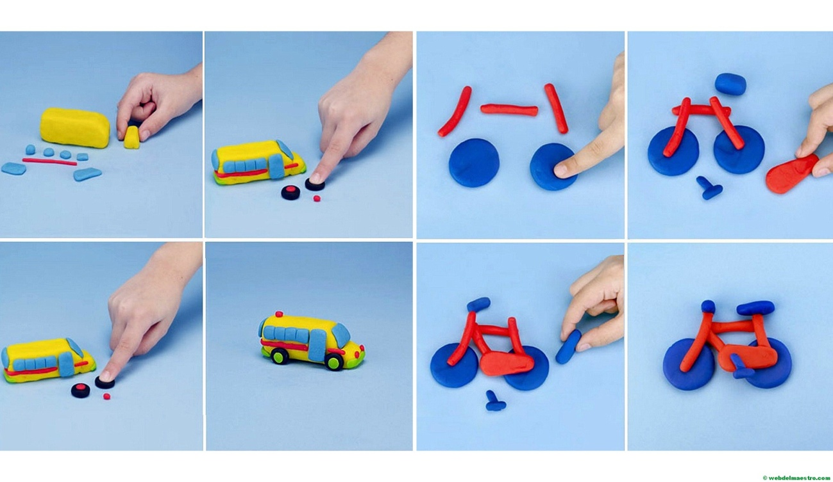
EJERCICIO # 2: enviar fotografías delo que realicen.

CLASE # 4
DIMENSION: COGNITIVA-ETICA -COMUNICATIVA
TEMA: EL SER HUMANO Y SU RELACION CON EL MEDIO AMBIENTE.
Ejercicio # 1 https://www.youtube.com/watch?v=BXMP1iesT18
Observar el video enviado y explicar el tema al niño(a) para que comprenda que es el medio ambiente, la relación tan estrecha que tiene con el hombre y los daños que le ha causado el ser humano.
Ejercicio # 2
En un octavo de cartulina realizar un dibujo del hombre y su relación con el medio ambiente. Colorear con tempera el dibujo realizado.
Entregable: enviar evidencia del trabajo.

CLASE: 5
DIMENSION: COGNITIVA
TEMA: Secuencia de números 1 al 69
Ejercicio # 1: Observar la actividad enviada. Colocar la actividad en el cuaderno o sacar una copia. Colorear los círculos con el lápiz de escribir.
Ejercicio # 2: Enumerar los círculos coloreados del 1 al 69.
Entregable: Enviar evidencias del trabajo realizado.

CLASE # 6
DIMENSION: CONGNITIVA
TEMA: REPASO DE SUMAS HORIZONTALES
Ejercicio # 1
Observar la actividad enviada y colocar en el cuaderno del niño.
Ejercicio # 2
Realizar la actividad.
Entregable: Enviar las evidencias de la actividad.

Clase # 7
Dimensión: Cognitiva
Tema: Ejercicio de atención.
Ejercicio # 1
Recordar y mecanizar colores.
Ejercicio # 2
Presentación y explicación de la actividad.
Memoriza qué color representa cada sílaba y a continuación escribe palabras de dos sílabas como en el ejemplo
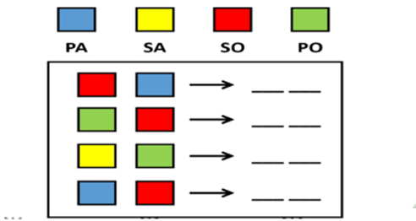

Ejercicio # 3
Con la ayuda de la persona orientadora, realizar la actividad, tomar fotos y enviar.

Clase # 8
Dimensión: Cognitiva
Tema: Figuras-color y forma.
Ejercicio # 1: Dirigirse a la página 45 del libro de trabajo y abrirlo.
Ejercicio # 2: Observar la figura de la izquierda y colorear la que es igual al modelo.
Ejercicio # 3: Identificar color forma y figura y terminar el ejercicio.
Entregable: Tomar fotografía del trabajo realizado y compartir en el grupo.

.
Clase # 9
Dimensión: Comunicativa
Tema: Mecanización de la letra s.
Ejercicio # 1: Dirigirse a la página 41-44 del libro de trabajo y abrirlo.
Ejercicio # 2: Ir realizando las actividades de acuerdo a la instrucción dada.
Ejercicio # 3: Dirigirse a la página 46-52 del libro de trabajo. Realizar de acuerdo a la instrucción.

Clase # 10
Dimensión: Comunicativa
Tema: Aprendo poema: EL SALTAMONTES cartilla pág., 53
Ejercicio # 1: Dirigirse a la página 53 del libro de trabajo y abrirlo.
Ejercicio # 2: Pedirle a alguien en casa que le lea el poema y repetir varias hasta aprender. Hacerlo con movimientos.
Ejercicio # 3: Hacer un video corto de la poesía aprendida.

Clase # 11
Dimensión: Comunicativa
Tema: Mecanización de Letras m,p,s,l,n,
Ejercicio # 1: En el cuaderno de actividades realiza dictado de mínimo 6 palabras sencillas con cada uno de las letras m,p,s,l,n.
Ejercicio # 2: Pedirle al niño que lea en voz alta las palabras escritas.
Ejercicio # 3: Tomar fotografía del dictado realizado y compartirlo en el grupo. Tener en cuenta de realizar bien los trazos.

Clase # 12
Dimensiones: Corporal, comunicativa
Tema: El pez de oro.
Ejercicio #1: Ver el video varias veces https://youtu.be/7zm-OPvqC9k
Ejercicio #2 : Preguntas al niño de comprensión:
- ¿Cómo es el título del cuento?
- ¿En la Barraca vivía unos animales?
- ¿Quienes vivían en la Barraca?.
- ¿De qué color era el pescado?.
- ¿Qué le dijo el pescador a su esposa?.
- ¿Cómo se sentía la esposa?.
-¿Cuál es el final del cuento?.
Ejercicio # 3: El niño hará un resumen del cuento.
Ejercicio #4: Dibujar en el cuaderno un personaje del cuento.
Entregable: Enviar una fotografía de la actividad.

Clase # 13
DIMENSION COMUNICATIVA Y ETICA
TEMA: LOS ANIMALES COMO MEDIO DE TRANSPORTE
EXPLICACION DEL TEMA: A través de imágenes explicar al niño que también algunos animales prestan el servicio de transporte y a estos animales debemos cuidar y proteger y no abusar de su ayuda y servicio
EJERCICIO#1 Transcribir Animal de tiro o bestia de tiro así llamamos a los animales domésticos utilizados para el transporte son el caballo. el burro, mulas y bueyes
EJERCICIO#2 Elaborar un caballito
EJERCICIO#3 Aprender: Arre caballito, vamos a Belén que mañana es fiesta pasado, también
Arre caballito, vamos a Belén a ver a la Virgen y al Niño también, Arre caballito, vamos a Belén corre y llegaremos en un santiamén
ENTREGABLE: Enviar evidencias al grupo

CLASE # 14
DIMENSION COMUNICATIVA
TEMA- BENEFICIOS DEL PLANETA PARA EL HOMBRE
EXPLICACION DEL TEMA- Los papitos hablarán a sus niños que la naturaleza es un regalo que Dios nos hizo, y que ese regalo maravilloso nos proporciona muchos beneficios
EJERCICIO #1- ver video los beneficios que nos brinda la naturaleza y compartir que te gustó del video https://www.youtube.com/watch?v=WIJkXl6dlkk
EJERCICIO#2- Bajo la supervisión de los papas o acudiente el niño transcribe en el cuaderno.

BENEFICIOS DE LA NATURALEZA PARA NUESTRA SALUD
-Nos ayuda a un buen estado físico
-Reduce el estrés y la fatiga mental
-Disminuye la ira y la agresividad
-Mejora nuestra capacidad de concentración
ENTREGABLE. Enviar fotos de las videncias

CLASE# 15
DIMENSION COMUNICATIVA
TEMA- DEBEMOS SER RESPONSABLE CON NUESTRO PLANETA
EXPLICACION DEL TEMA- Con la descripción de una imagen del día de la tierra los papitos inculcarán a los niños la necesidad de cuidar nuestro planeta desde que somos pequeños. Que la salud de la tierra depende de todos nosotros y de nuestra actitud
EJERCICIO#1- Memorizar la poesía MI PLANETA https://www.youtube.com/watch?v=HPMyeuPPTKo
EJERCICIO #2- Exponer a sus compañeros a través de un video grabado los cuidados que debemos tener con nuestro planeta y que debemos hacer para conservarlo
ENTREGABLE- Enviar evidencias

- ACTIVIDADES QUE LOS ESTUDIANTES DEBEN REALIZAR PARA SER REMITIDAS AL DOCENTE

- BIBLIOGRAFIA/CIBERGRAFIAS

.

- PARA SABER MÁS..!
(Relacione aquellas fuentes Web de instituciones públicas o privadas que contribuyen a profundizar los aprendizajes desarrollados )
.

- SITIOS WEB SUGERIDOS (Click)
(Dependiendo del área/asignatura se recomiendan los siguientes sitios web))
https://aprende.colombiaaprende.edu.co/sites/default/files/naspublic/ContenidosAprender/index.html  https://earth.google.com/web/@0,0,0a,22251752.77375655d,35y,0h,0t,0r?hl=es  https://tv.masterd.es/recursos-educativos  https://www.youtube.com/watch?v=PCRCrdJbaCM  https://www.youtube.com/user/julioprofe  https://www.youtube.com/user/AcademiaInternet  https://www.youtube.com/user/MateMovil1  https://www.youtube.com/channel/UCsF2xJz1ciaZlxHGk-PSSvg | https://contenidos.colombiaaprende.edu.co/contenidos  https://es.khanacademy.org/  https://earth.google.com/web/@0,0,0a,22251752.77375655d,35y,0h,0t,0r?hl=es  https://www.youtube.com/watch?v=pS7p6FfU4bE  https://www.youtube.com/channel/UCbho5-gJi8FwvhVFzfod6VQ  https://www.youtube.com/user/ElRobotdePlaton  https://www.youtube.com/user/atiempopreescolar  .

